|  |
| --- |
|  |
| 高级地理信息系统 |
| **编程作业：**  **程序说明及关键成果** |

姓 名：孙奇

学 号：1701210185

院 系：地球与空间科学学院

专 业：地图学与地理信息系统

二〇一八年七月

# 1.主要源程序代码说明

本程序基于.NET Framework 4.5.2架构，采用C#语言进行开发。考虑到要进行一定的用户交互，程序基于Windows窗体应用开发。

程序主要分为四个部分，DataStruct，Method，AgisControl，Forms。本文只列举了其中最重要的部分，且文中也不包含IDE自动生成的代码。

DataStruct，即数据结构。该部分规定了数据在内存中的组织结构。相关的CS文件从第1页至第38页。数据点相关的类DataPoint，PointSet，MBR为较基础的类，从文件中读取数据并有效组织。Edge，ContourPolyline为其衍生的类，用于储存计算过程中产生的边或等值折线。Triangle类为TIN模型中的基础类，用以储存三角网。TopoPoint，TopoPolyline，TopoPolygon分别对应拓扑关系中的点线面。Vector2D用来进行一些向量计算。

Method，即计算方法，该部分对一些计算方法进行了一定的封装。相关的CS文件从第39页至54页。CreateTIN是对TIN自动生成的封装，GridCreateContourLine是对格网等值线自动追踪的封装，GridInterpolation则是对两种不同的格网插值算法的封装。

AgisControl，是为显示数据和与用户交互专门开发的控件。主要实现显示图像的缩放、漫游、转换等操作，并针对不同的操作模式下的用户操作进行相应的反馈。

Forms，是与用户进行交互的窗体，最主要的MainForm，即主窗体。它是用户主要操作的界面，搭载了AgisControl控件，使得用户通过鼠标操作或菜单栏进行相应的操作。其他Form如输入读取文件路径，输入等值线间隔等窗体限于篇幅并没有列出。

以上四部分构成了该程序的主要框架，该项目可维护性指数为71，圈复杂度886，类耦合度104，代码度量值行数为2834，项目的在线地址是<https://github.com/Qi-Sun/AGIS-Task> 。

# 2.程序操作说明

**(1)读取文件**

“文件” —— “打开”：选取特定的文本文件，打开成功后会在界面显示数据点。

**(2)基本操作**

漫游：鼠标左键拖动。

放大/缩小：鼠标滚轮 上/下 滚动。

全局：单击鼠标中键，缩放至原始范围。

**(3)选择插值算法**

“格网模型” —— “距离平方倒数法”/“按方位加权平均法”设定参数并选择该插值方法。

**(4)生成格网模型**

“格网模型” —— “生成格网”，选择X,Y方向分位数生成网格。

“格网模型” —— “加密格网”，在原有格网上加密,需要已有格网。

“格网模型” —— “查询格网属性”，开启/关闭查询，双击格网点，显示信息。

“格网模型” —— “设置” —— “显示/隐藏格网”，设置格网可见性。

“格网模型” —— “设置” —— “清除格网”，清除已建立的格网模型。

**(5)TIN模型**

“TIN模型” —— “逐点插入法”，生成TIN模型并显示。

“TIN模型” —— “设置” —— “显示/隐藏TIN”，设置TIN可见性。

“TIN模型” —— “设置” —— “清除TIN”，清除已建立的TIN模型。

**(6)等值线**

等值线的最大值，最小值，间距由对话框设定。

“格网模型” —— “生成等值线”，根据格网模型生成等值线。

“格网模型” —— “生成等值线” —— “平滑”，是否平滑生成的等值线。

“TIN模型” —— “生成等值线”，根据TIN模型生成等值线。

**(7)拓扑关系**

“拓扑关系” —— “生成拓扑关系”，根据由网格生成的等值线，构建拓扑关系。

“拓扑关系” —— “可视化”，对生成的拓扑点线面进行可视化，可分别选择可视性。

点：结点为蓝色方格，中间点为绿色方格

线：绿色线划（与等值线，格网重叠，效果不好可取消格网和等值线）

面：随机颜色（每次刷新颜色不同，故刷新有延迟）

“拓扑关系” —— “查询”，按多边形ID，对多边形的周长和面积进行查询

“拓扑关系” —— “导出拓扑多边形关系表”，可分别选择要导出的数据表和路径。

**(8)其他**

格网模型与TIN模型之间的切换还存在些问题，可能会在显示过程中出现奇怪的现象。如果出现问题，重启程序试试。

# 3.程序工作量

本程序完成了全部的作业要求，包括格网插值，TIN自动生成，格网和TIN的等值线图的自动生成，拓扑关系的自动处理，以及相应的用户交互操作。

**（1）数据的读入与基本的GIS显示操作**

能够读取csv文件，并显示在界面上，通过鼠标操作实现平移缩放。

**（2）格网模型**

自动选取合适的研究区域范围，根据用户输入生成格网，并可以进行二次加密。提供两种插值方法——“距离平方倒数法”和“按方位加权平均法”，对数据进行插值，并可以对格网点进行空间和属性信息的查询。根据用户给定等值线参数，生成相应的等值线（可选张力样条函数平滑）。

**（3）TIN模型**

以数据点为顶点，自动生成凸包的TIN模型，同样可以根据用户给定等值线参数，生成相应的等值线。

**（4）拓扑关系**

基于格网模型自动生成的等值线以及作业所要求的线段自动建立四种（结点，中间点，弧段，多边形）拓扑数据关系，且可以分别设置可见性（图形和符号采用了硬编码的方式）。利用不同颜色自动填充不同的多边形区域，并可以通过对话框查询多边形的面积和边长；导出弧段、多边形的拓扑关系表至文本文件。

**（5）交互**

简洁大方的用户界面，良好的使用体验，较好的稳定性和鲁棒性，进行了多次测试，很少有崩溃发生，对错误操作会有相应的提示。

# 4.程序成果

## 4.1文件



图1-1 程序主菜单

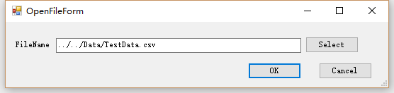

图1-2 打开数据文件

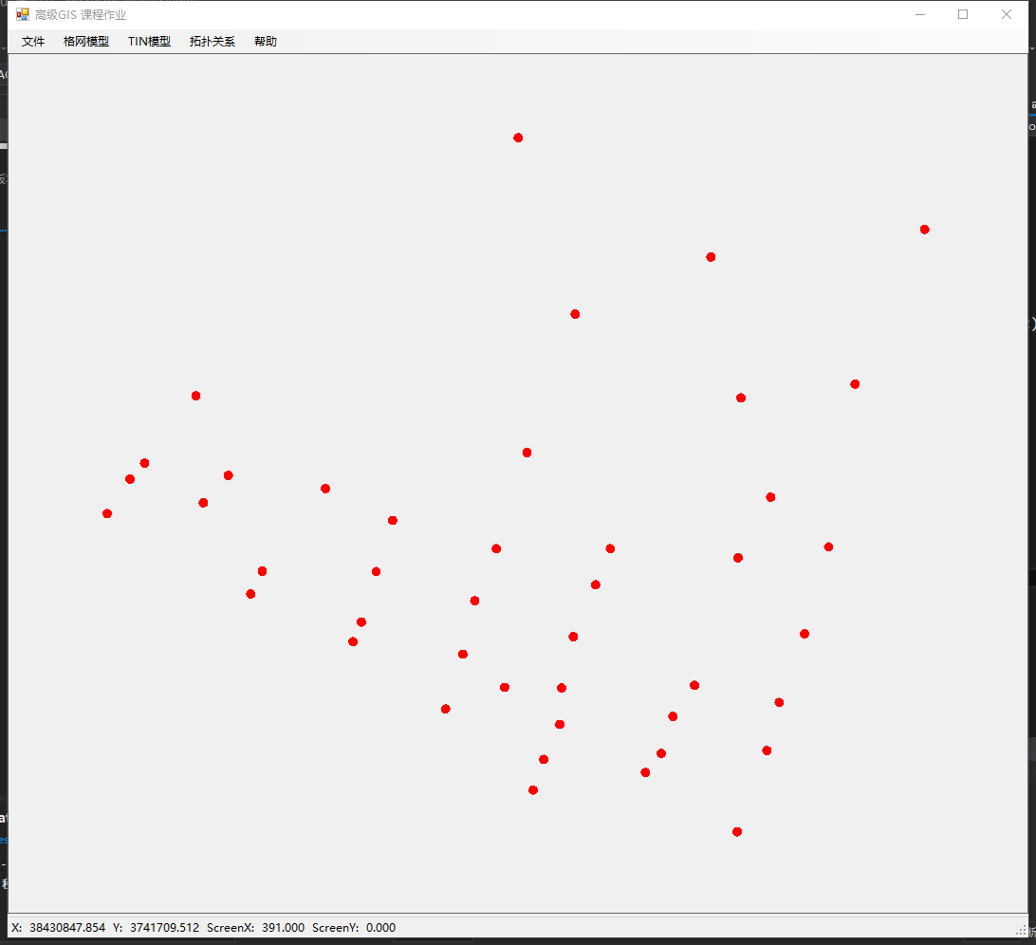

图1-3 显示数据点

## 4.2格网模型

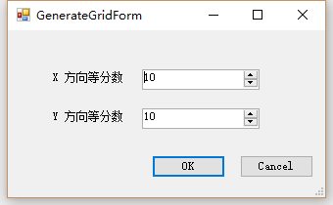

图2-1 设置格网分位数

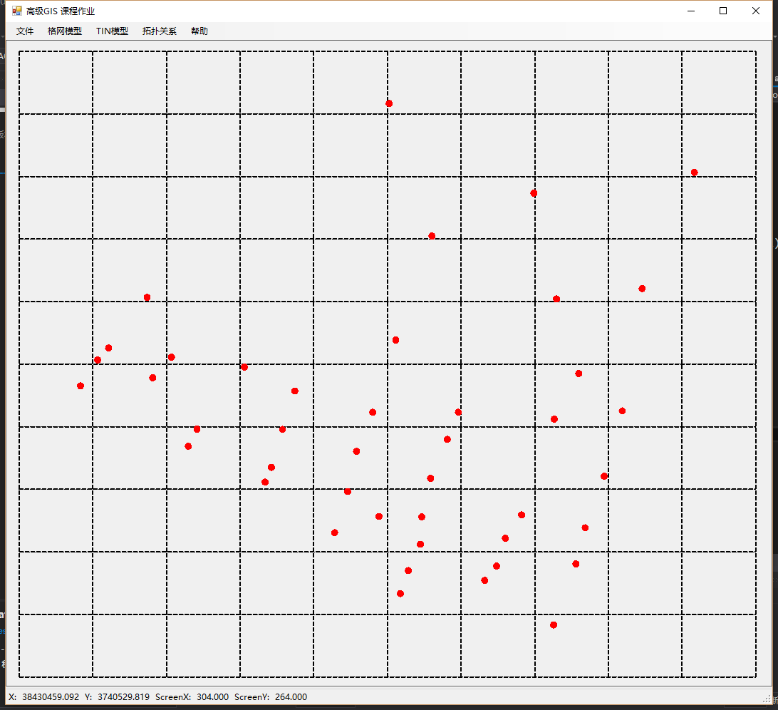

图2-2显示格网

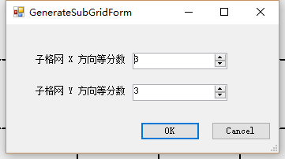

图2-3 设置子格网分位数

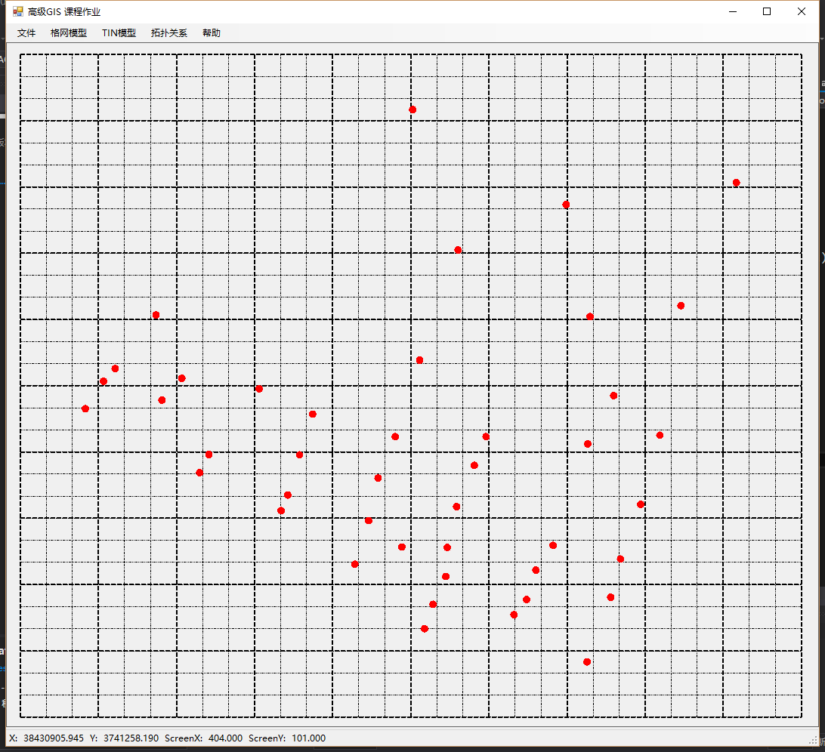

图2-4 显示加密的格网

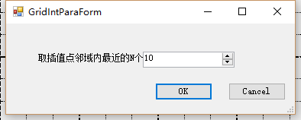

图2-5（1）设置距离加权平均插值的参数

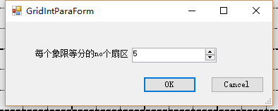

图2-5（2）设置按方位加权插值方法的参数

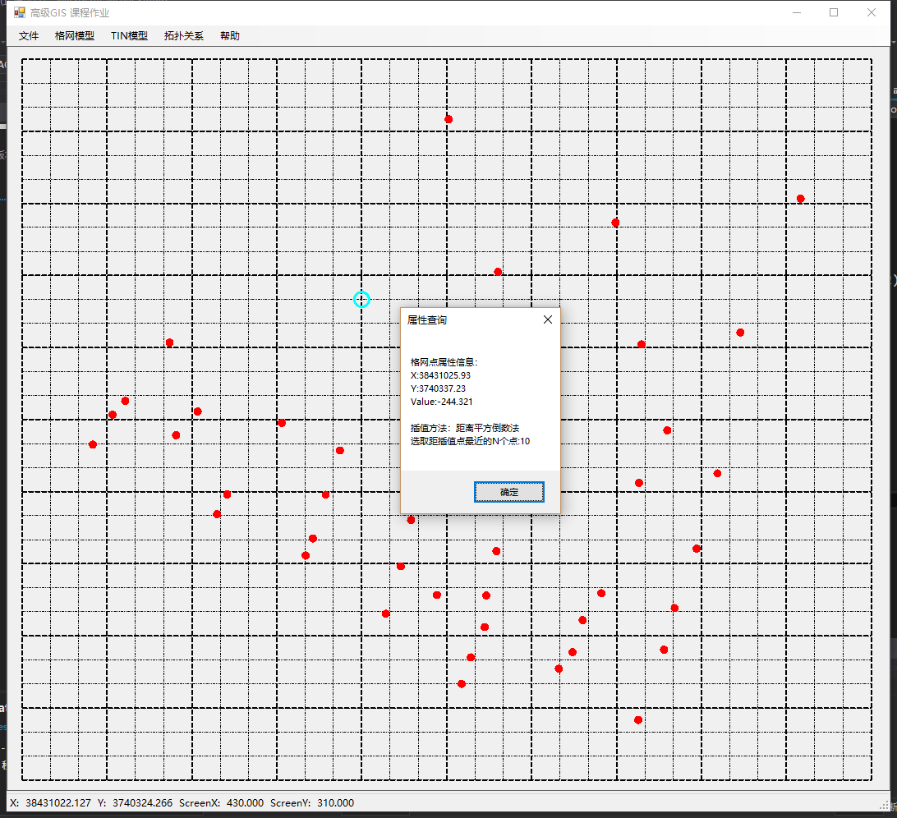

图2-6（1） 查询格网点属性

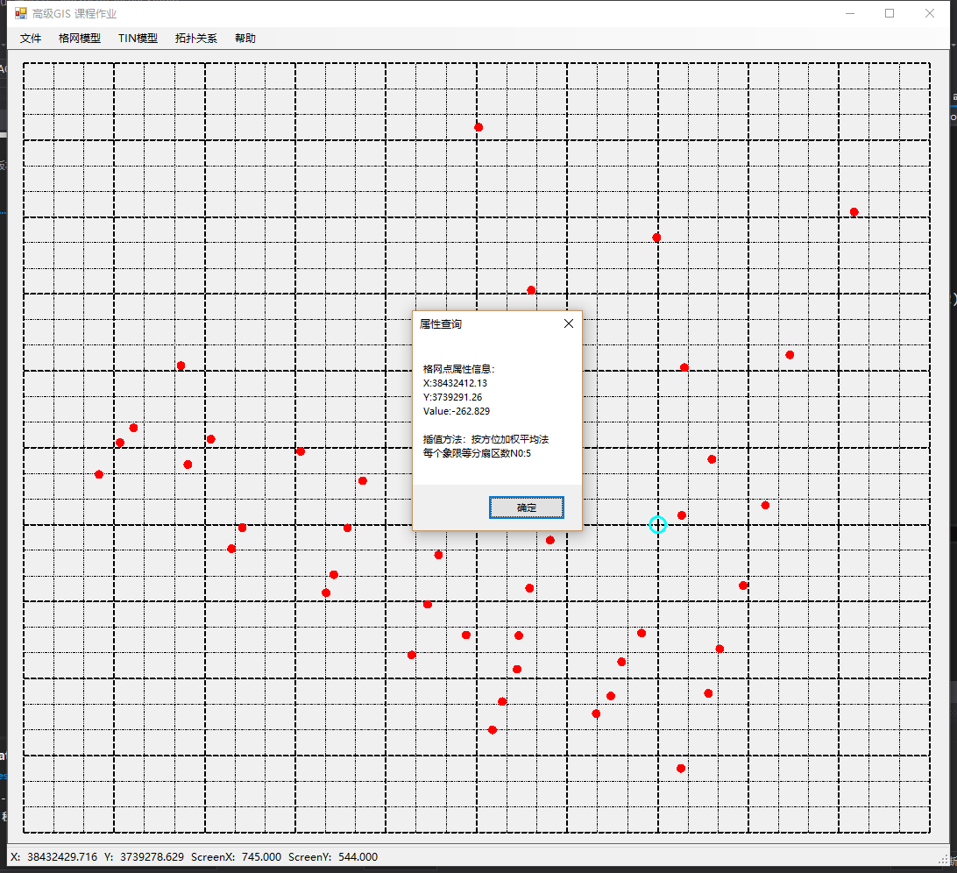

图2-6（2） 查询格网点属性

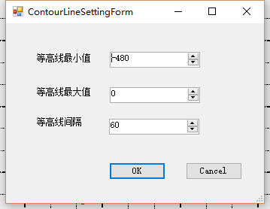

图2-7 格网设置等高线参数

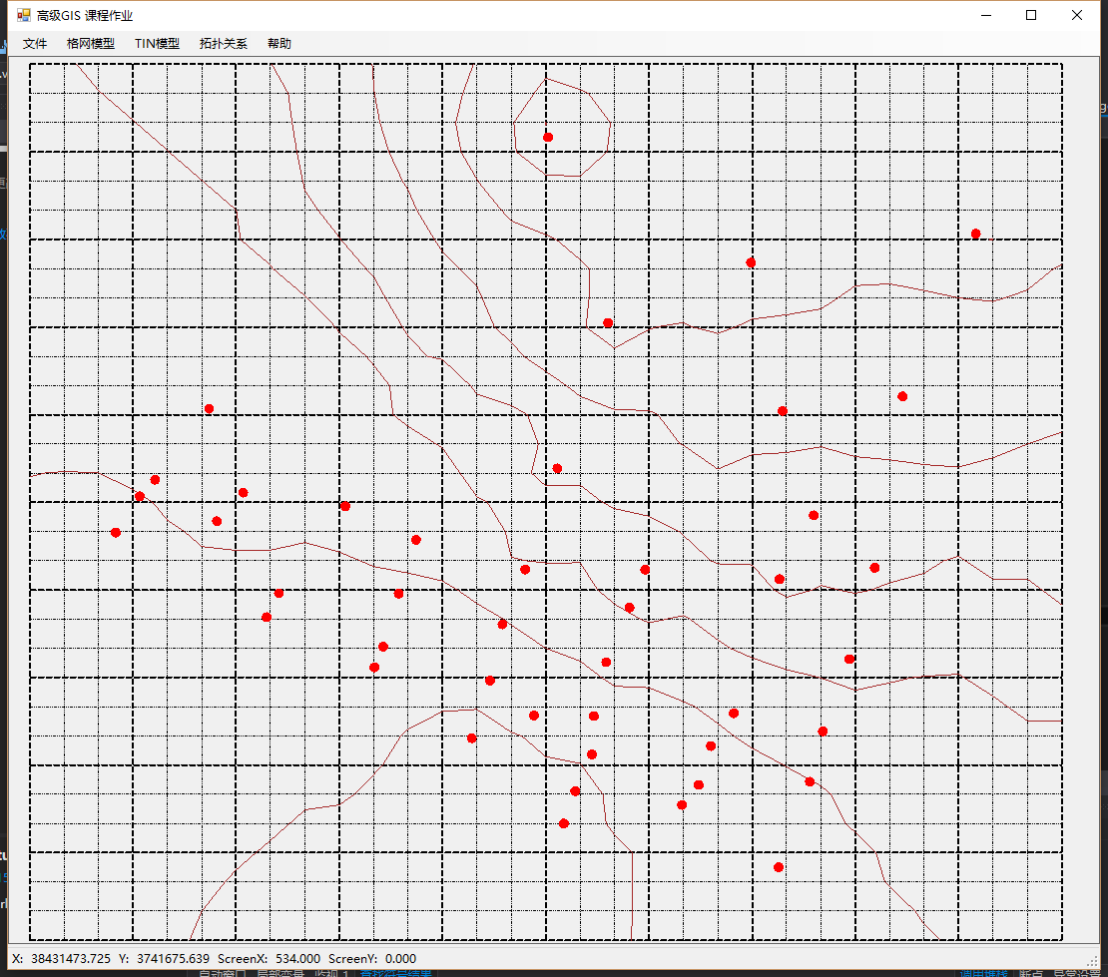

图2-8 生成等高线（未平滑）

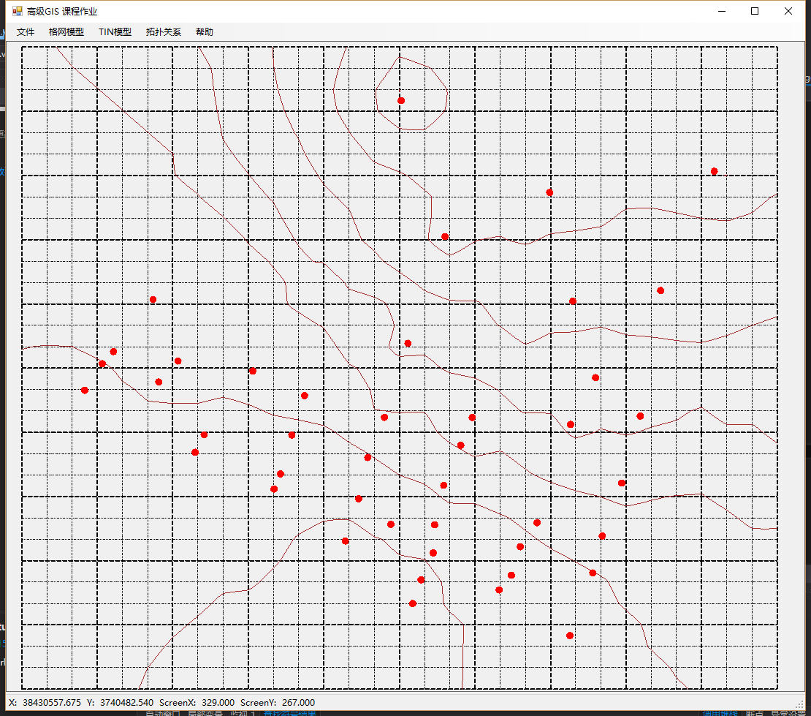

图2-9 生成等高线（平滑）

## 4.3 TIN模型

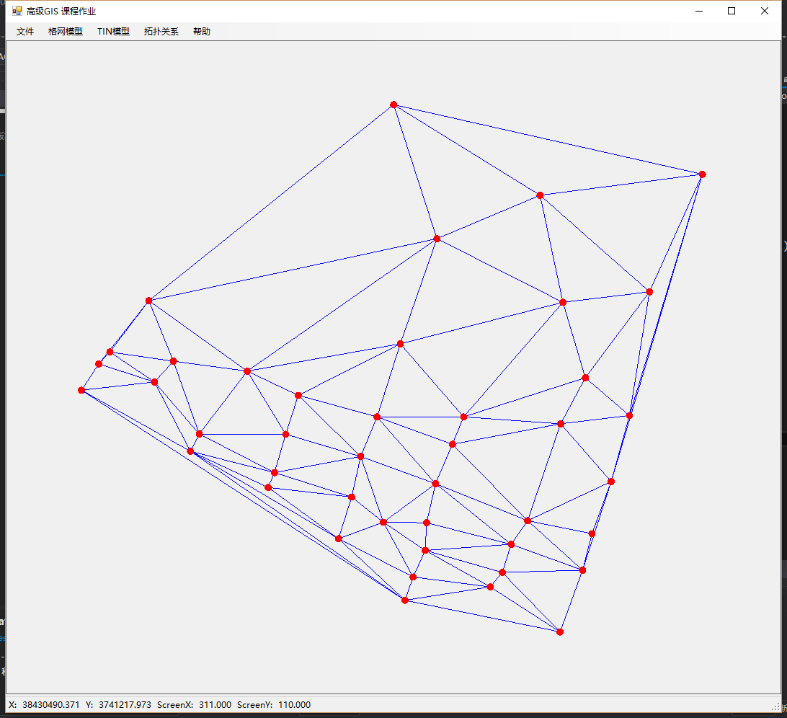

图3-1 生成TIN模型

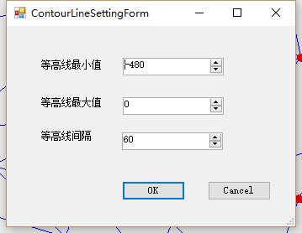

图3-2 Tin设置等值线参数

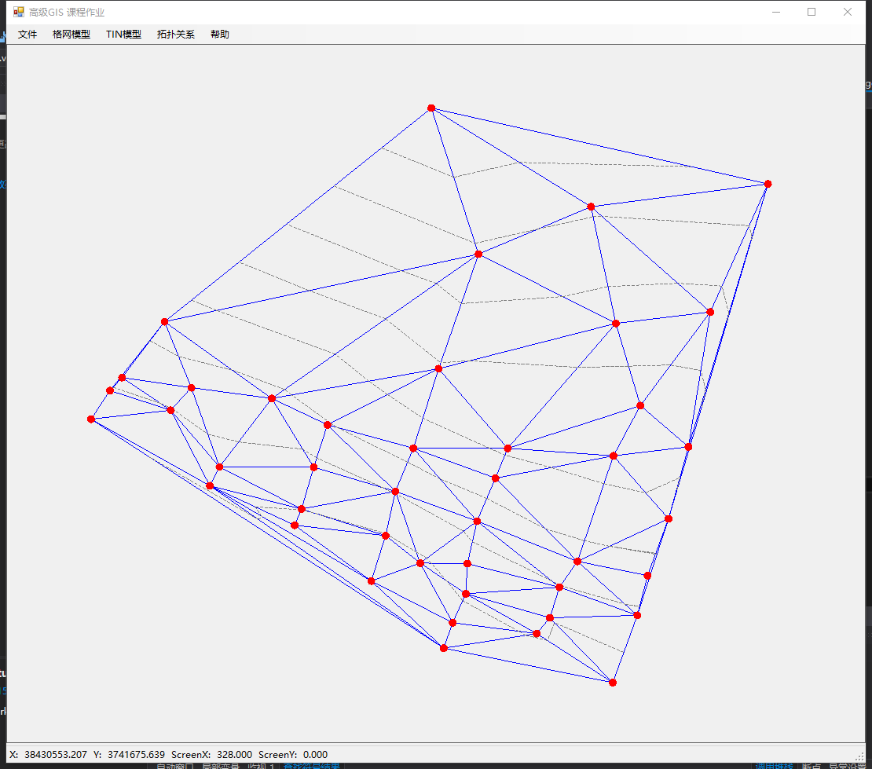

图3-3 TIN生成等值线

## 4.4拓扑关系

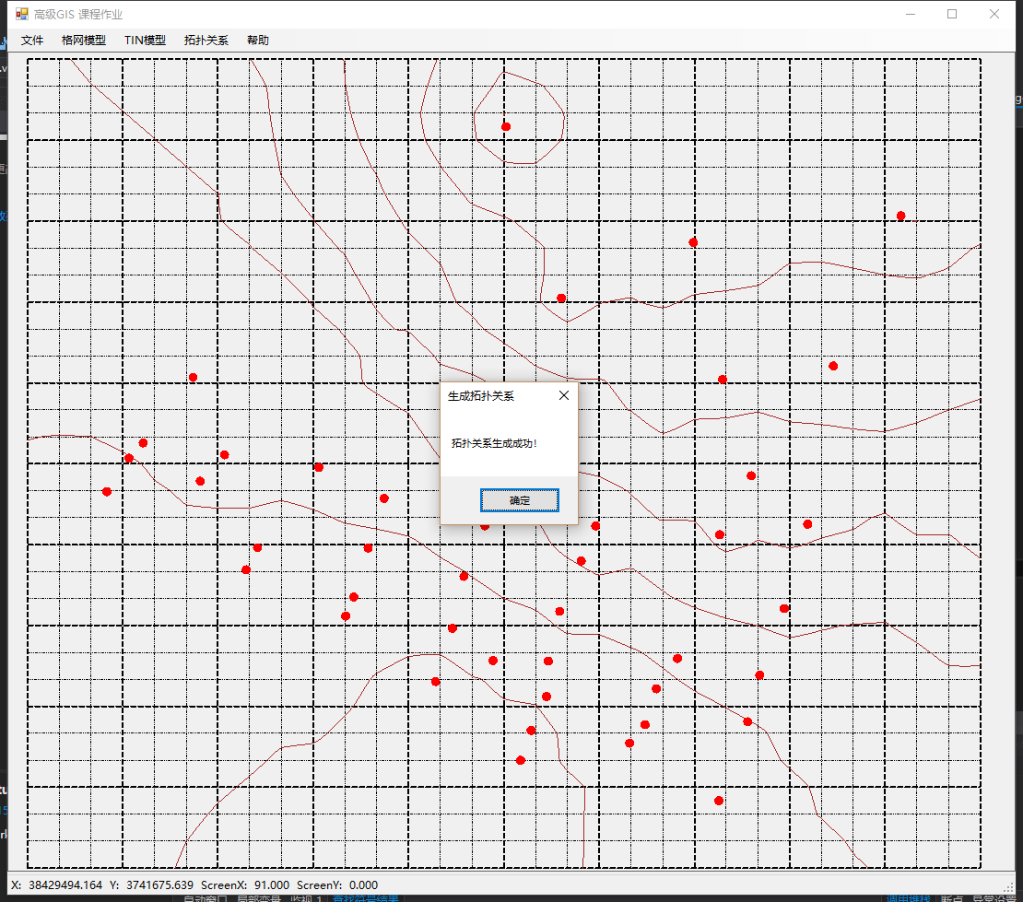

图4-1 生成拓扑关系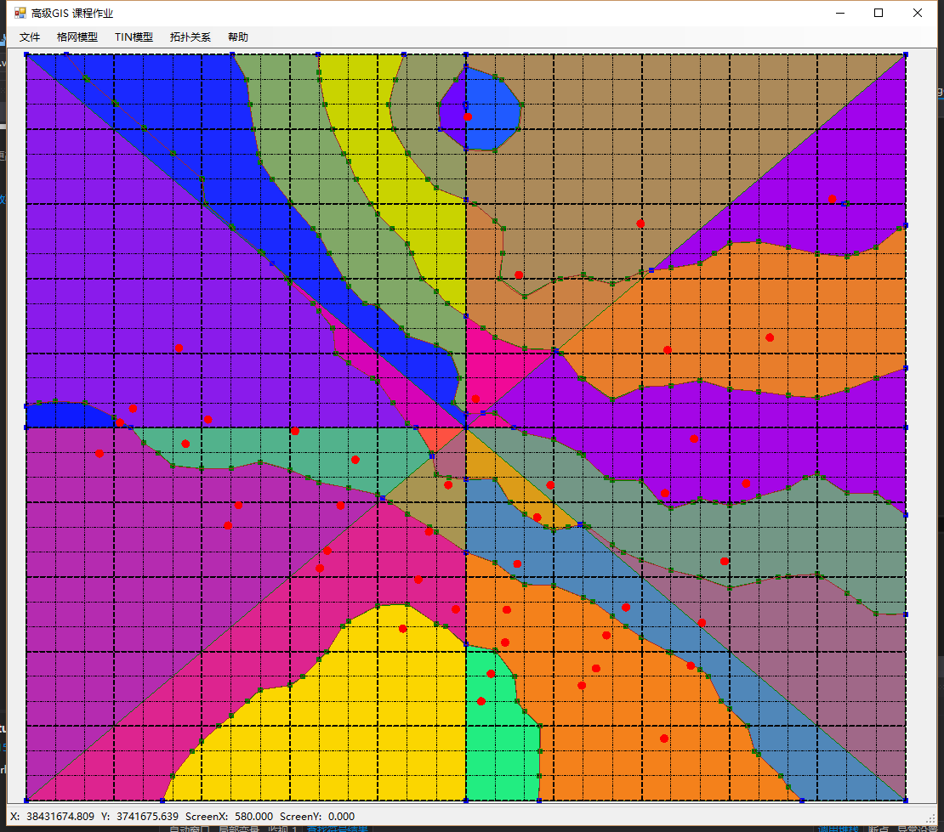

图4-2（1） 多边形可视化（包含网格及等值线）

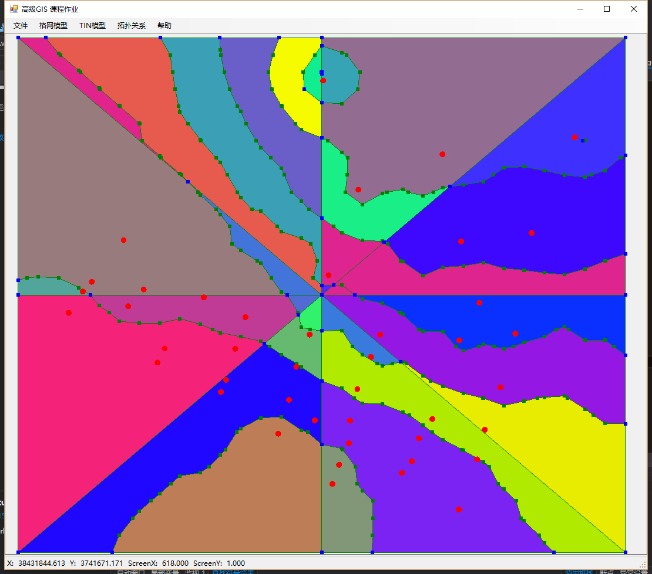

图4-2（2） 多边形可视化（点线面）

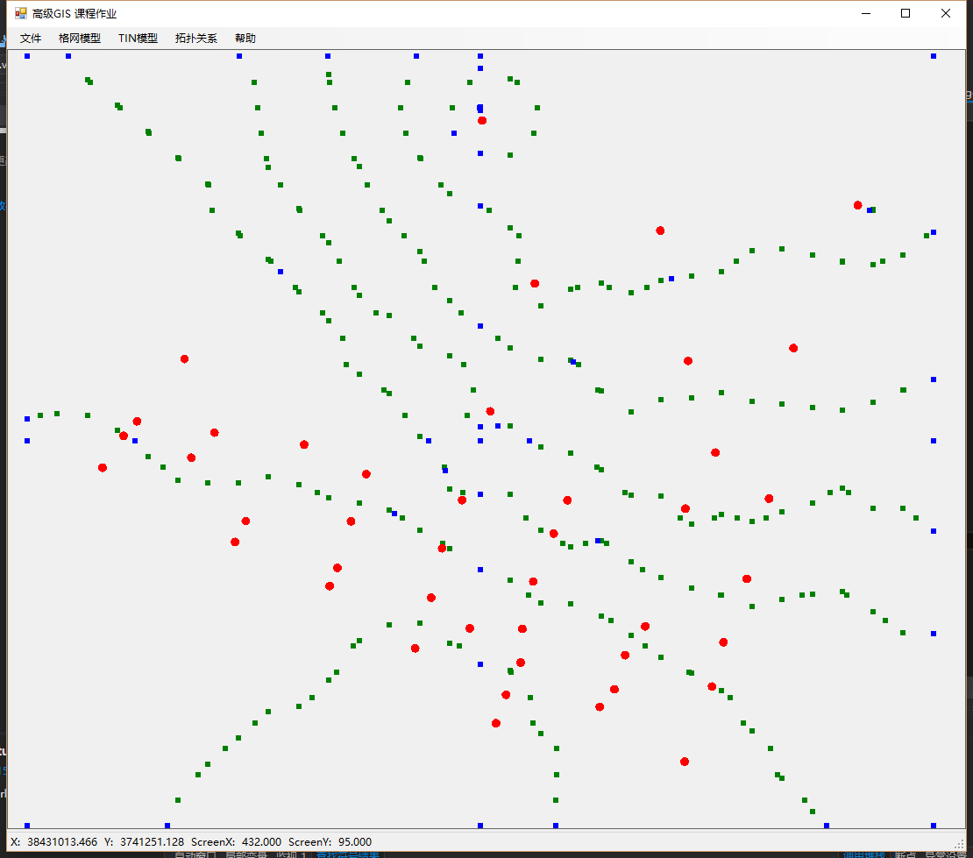

图4-2（3） 多边形可视化（点）

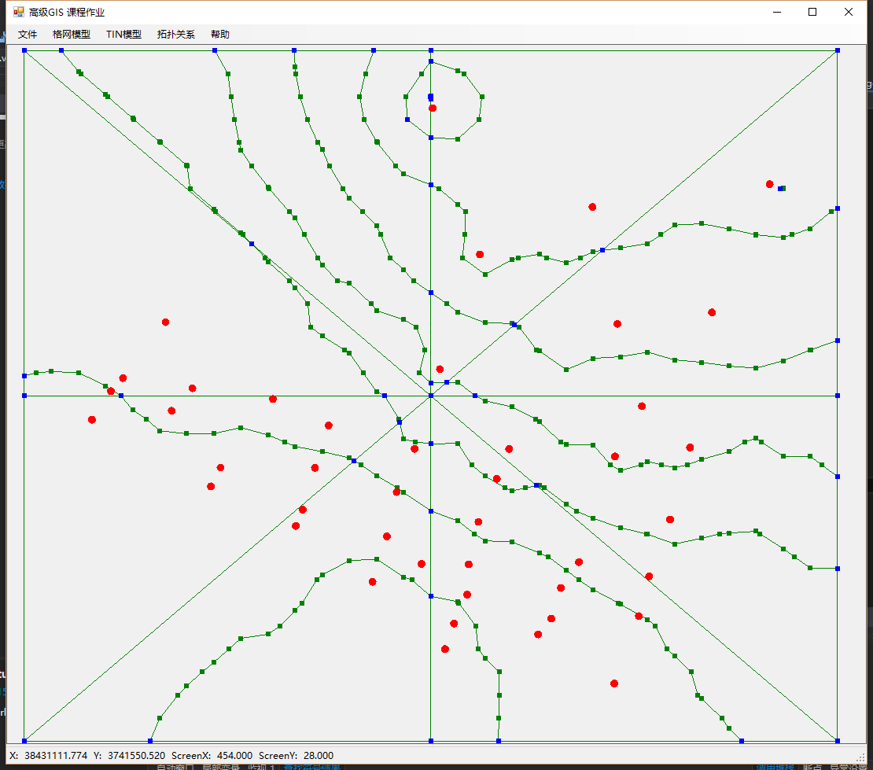

图4-2（4） 多边形可视化（点线）

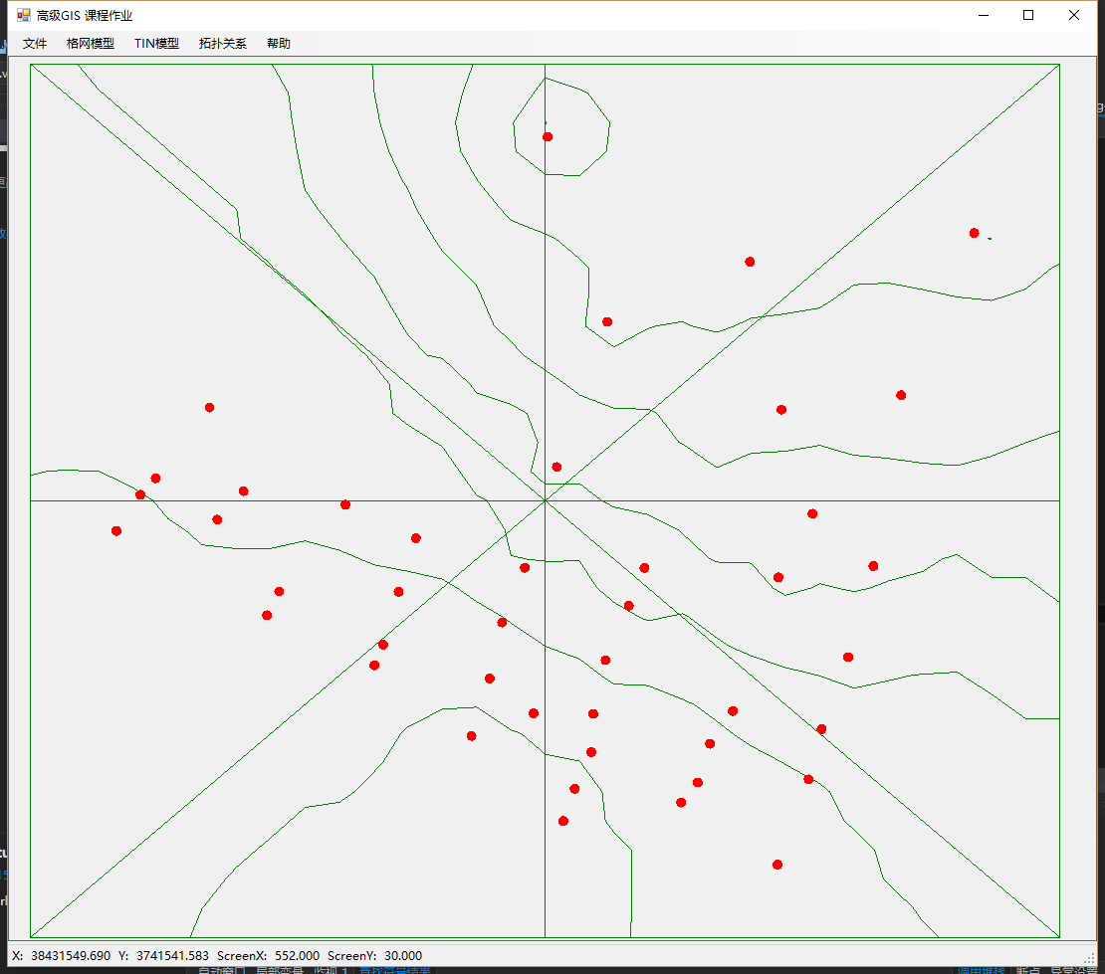

图4-2（5） 多边形可视化（线）

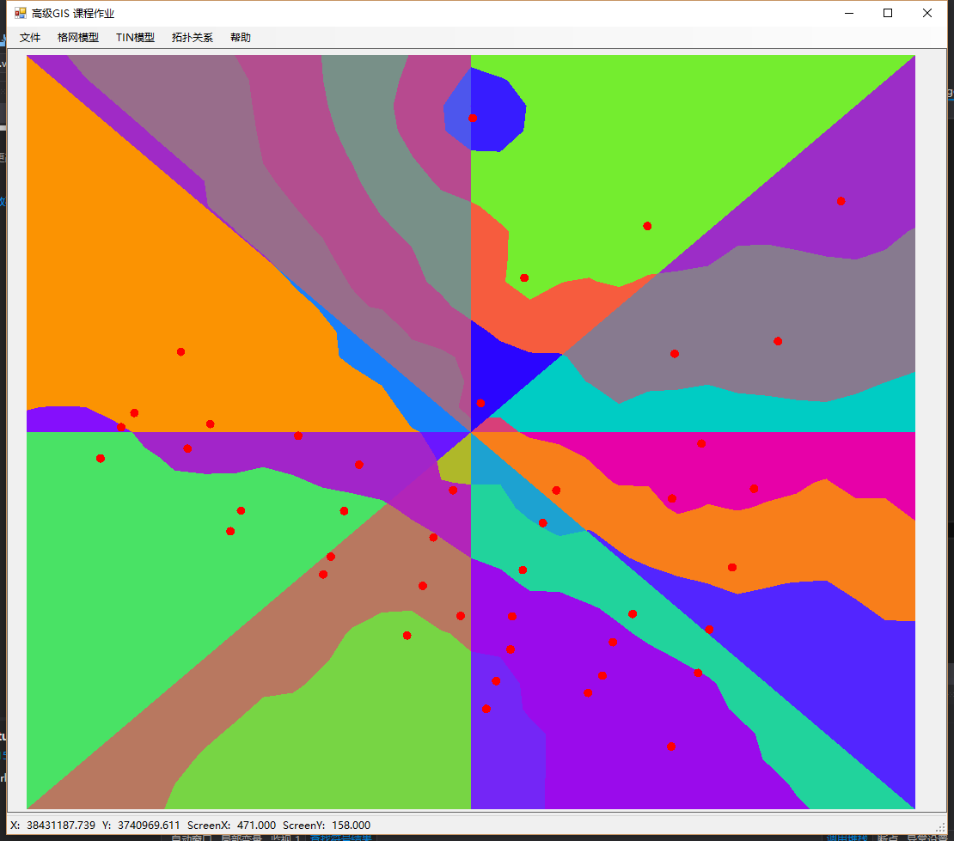

图4-2（6） 多边形可视化（面）

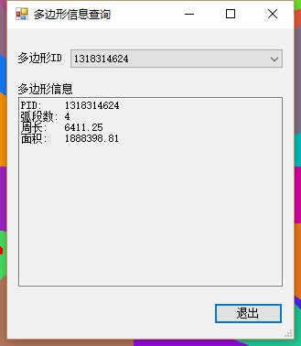

图4-3 查询多边形信息

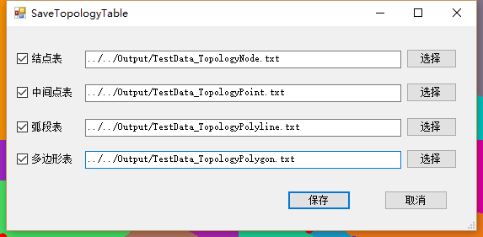

图4-4 导出拓扑关系表